Give your
voice



Manuel utilisateur

Table des matières
Table des matières
Table des matières 2
Introduction 4
Fenêtre principale 5
Arborescence d'un projet 6
Ajouter une section 6
Insérer une section 7
Renommer une section 7
Importer des fichiers audio dans la section 7
Supprimer une section 7
Ajouter un enregistrement à une section 8
Importer des fichiers audio dans la section 8
Mixer une section et produire un fichier MP3 8
Écouter/Stopper un enregistrement 8
Modifier un enregistrement existant 9
Compresser des MP3 vers ZIP 9
Vider le dossier MP3 10
Renommer un fichier MP3 10
Supprimer un fichier MP3 10
Supprimer le dossier ZIP 10
Gestionnaire de projet 11
Nouveau projet 12
Nommage des sections 13
Enregistrement audio 14
Étape 1 – options de démarrage 14
Étape 2 – CHUT ! On écoute le bruit ! 14
Étape 3 – C'est à vous ! 15
Étape 4 – Nom du fichier 16
Conseils pour vos enregistrements 16
Que faire si vous trébuchez en lisant ? 17
Édition audio 18
Actions avec la souris 18
Descriptions des boutons 18
Mixage audio et export vers MP3 20
Actions avec la souris 20
Descriptions des boutons 21
Effets à appliquer sur les voix 21
Fichier de sortie 21
Ajouter une musique ou un bruitage 22
Supprimer une musique ou un bruitage 22
Réglage du niveau global d'une musique ou d'un bruitage 22
Enveloppe de volume 22
Rendre muet une musique ou un bruitage 23
Lancer le mixage 23
Métadonnées à inclure au MP3 23
Validation du MP3 24
Amélioration de l'écoute 25
Liens internet 26
Options 27
Signaler un bug 28

Introduction
GIVE YOUR VOICE est un logiciel destiné à l'enregistrement de livre audio.
Il est capable de produire des fichiers aux normes imposées par les plate-formes de téléchargement comme LittératureAudio.com et LibriVox.org, plate-forme proposant des œuvres littéraires tombées dans le domaine public et enregistrées au format audio MP3 par des personnes bénévoles : les donneuses et donneurs de voix.

Ce qui a motivé son développement est la liste des tâches que doit accomplir une donneuse ou donneur de voix afin de produire un enregistrement aux normes imposées :
- savoir utiliser Audacity, logiciel d'édition audio gratuit et performant
- organiser un projet de lecture sur son disque dur
- respecter le format des noms de fichiers imposé par la plate-forme
- produire des MP3 en mono, bitrate constant à 128kbps, y incorporer des métadonnées
- normaliser les MP3 à 89dB avec MP3Gain, autre logiciel gratuit.
- produire des fichiers compressés au format ZIP regroupant plusieurs MP3 avec un autre logiciel de compression de fichier (Izarc, 7Zip, ou autre...)
- ainsi que toutes les tâches supplémentaires pour envoyer un essai sur la plate-forme puis y publier ses enregistrements.

GIVE YOUR VOICE vous offre l'avantage de centraliser pratiquement toutes les tâches relatives à la production de MP3 conformes avec un seul logiciel.
Caractéristiques
- Un répertoire par section → votre projet est bien organisé.
- Accepte plusieurs enregistrements dans une même section → le logiciel garde le numéro de page où vous vous êtes arrêté.
- Suppression automatique du bruit de fond sur les enregistrements.
- Pendant un enregistrement, utilisez la touche « Ctrl » pour marquer les endroits où vous trébuchez afin de les retrouver facilement lors de la correction.
- Outils pour retravailler l'audio (couper, insérer du silence, rendre un passage silencieux, refaire ou rajouter une partie, Annuler/Refaire).
- Importation de fichiers audio.
- Mixez vos voix facilement : effets audio tel que compresseur, amplification et bass boost pour améliorer les voix, ajout de musiques, bruitages, enveloppe de volume graphique pour faciliter le contrôle du volume, métadonnées éditables, limiteur audio intégré et transparent pour minimiser la saturation audio (clipping).
- Produisez des fichiers MP3 compatibles avec les plate-formes d'édition libre et gratuite telle que LittératureAudio.com ou LibriVox.org : respect des règles pour les noms de fichiers, MP3 générés à 44100Hz, mono, bitrate constant, 128kbps, normalisation à 89dB.
- Compression de plusieurs MP3 en ZIP.
- Compressez vos projets terminés pour gagner de la place sur le disque.
- Ce logiciel a été fait avec amour, Il est gratuit et le restera !

Fenêtre principale
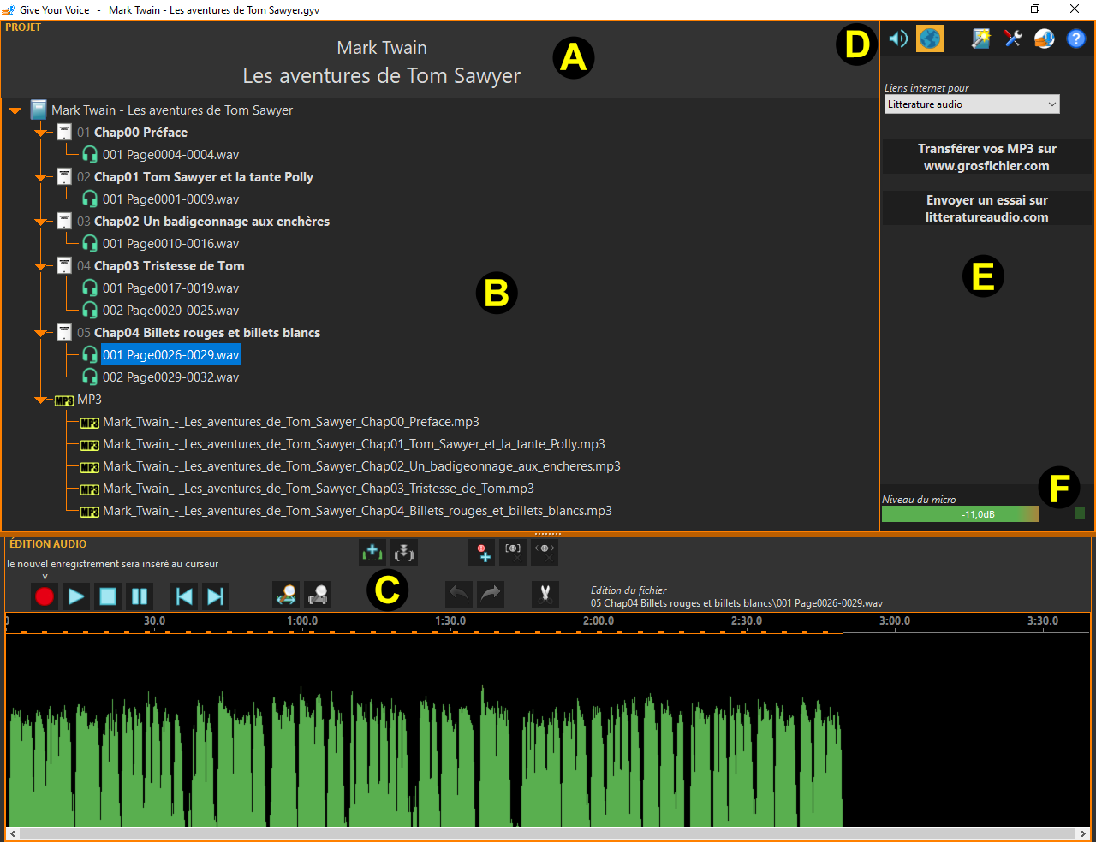
- A informations sur le projet courant :
- B arborescence du projet
- C édition audio
- D barre d'outils généraux
  -  affiche la page des options d'amélioration de l'écoute
  -  affiche la page des liens internet
  -  ouvre le gestionnaire de projet
  -  ouvre la fenêtre d'options
  -  ouvre la fenêtre 'à propos'
  -  affiche cette aide
- E fonctions supplémentaires
- F niveau sonore du signal provenant du micro
N'importe où que vous soyez dans le logiciel, un appuie sur la touche F1 affiche l'aide du programme (au format PDF).

Arborescence d'un projet
Un projet Give Your Voice est en fait un simple répertoire sur le disque portant le nom du projet. À l'intérieur, le logiciel crée un sous-répertoire pour chaque section (chapitre, texte, poème...) et y place le ou les enregistrements audio s'y rapportant.
Exemple de projet
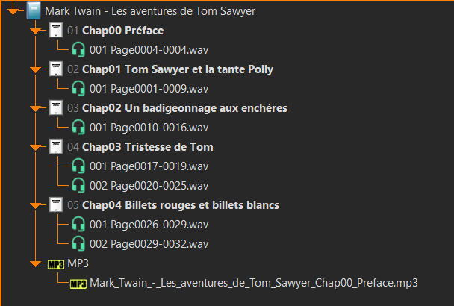
Dans la capture d'écran ci-dessus, on peut voir l'organisation du projet en différents chapitres et les enregistrements au format wav.
Le titre d'une section ou d'un enregistrement est précédé par un nombre afin de les garder dans l'ordre. Vous n'avez pas à vous en soucier, le logiciel s'en charge.
Lorsque tous les enregistrements d'une section (ici d'un chapitre) sont faits, vous pourrez les mixer et produire un fichier MP3. Ce dernier sera placé automatiquement dans le dossier MP3 du projet.
Rien ne vous empêche de créer une section regroupant plusieurs chapitres. Dans ce cas nommez la de façon explicite, par exemple 'Chap01 à Chap03' et omettez leur titres.

Ajouter une section
Cliquez sur la racine de l'arborescence (là où se trouve l'icône d'un livre bleu) pour faire apparaître les outils.
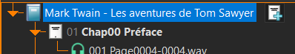
Cliquez ensuite sur , la fenêtre de nommage de section va s'ouvrir.
Si vous avez beaucoup de section dans l'arborescence, il n'est pas pratique de remonter à chaque fois à la racine pour accéder au bouton. Dans ce cas, faites un clic droit sur la partie vide de l'arborescence, pour faire apparaître son menu contextuel, puis cliquez sur « Ajouter une nouvelle section » au projet.

Insérer une section
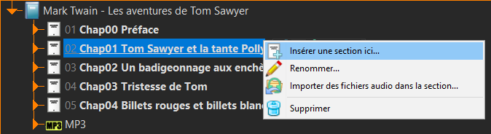
Vous pouvez insérer une section avant une autre lorsque vous en avez oublié une. Pour cela faites un clic droit sur la section à décaler et cliquez sur « Insérer une section ici ». La fenêtre de nommage des sections apparaît.

Renommer une section
Clic droit sur la section à renommer, puis « Renommer ».

Importer des fichiers audio dans la section
Cela est pratique si par exemple vous enregistrez vos lectures avec un appareil externe, ou vous avez reçu des enregistrements d'un autre donneur de voix.
Clic droit sur la section, puis « Importer des fichiers audio dans la section ». Une fenêtre s'ouvre, naviguez dans le répertoire où se trouvent les fichiers et sélectionnez les. Pour en sélectionner plusieurs, utilisez la touche Ctrl en même temps que le bouton gauche de la souris.
Lors de l'importation, les fichiers sont converti au format wav mono PCM16 et sont placés à la suite des enregistrements existants.

Supprimer une section
Clic droit sur la section à supprimer, puis « Supprimer ». Attention, tous les enregistrements qui s'y trouvent seront effacés du disque !

Ajouter un enregistrement à une section
Sélectionnez la section dans laquelle vous allez ajouter un enregistrement : à sa droite apparaît un encadré avec des outils.
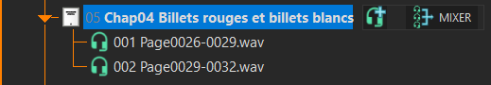
Puis cliquez sur l’icône , la fenêtre d'enregistrement audio apparaît.

Importer des fichiers audio dans la section
Cela est pratique si par exemple vous enregistrez vos lectures avec un appareil externe, ou vous avez reçu des enregistrements d'un autre donneur de voix.
Clic droit sur la section, puis « Importer des fichiers audio dans la section ». Une fenêtre s'ouvre, naviguez dans le répertoire où se trouve les fichiers et sélectionnez les. Pour en sélectionner plusieurs, utilisez la touche Ctrl en même temps que le bouton gauche de la souris.
Lors de l'importation, les fichiers sont converti au format wav mono PCM16.

Mixer une section et produire un fichier MP3
Sélectionnez la section à mixer et cliquez sur le bouton « MIXER ». La fenêtre de mixage apparaît.

Écouter/Stopper un enregistrement
Sélectionnez un enregistrement : à sa droite apparaît un encadré avec des outils.
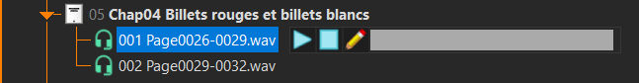
Puis cliquez sur le bouton  pour lancer sa lecture et sur  pour l'arrêter. La barre de progression à droite montre la position dans l'audio. En cliquant dessus vous pouvez la déplacer.
Vous pouvez également utiliser la touche 'ESPACE' pour lire/stopper l'audio.
Vous pouvez également écouter les fichiers du dossier MP3 de la même manière.

Modifier un enregistrement existant
Sélectionnez l'enregistrement à modifier et cliquez sur . En bas de la fenêtre principale, l'encadré d'édition audio affiche maintenant l'audio et vous pouvez utiliser ses outils pour le retravailler.
Vous pouvez également double cliquer sur un enregistrement pour l'éditer.

Compresser des MP3 vers ZIP
La plate-forme LittératureAudio.com demande aux donneurs de voix de fournir des fichiers MP3 individuels mais aussi un ou plusieurs fichiers compressés au format ZIP, comprenant plusieurs ou la totalité des MP3. Give Your Voice vous permet de générer ces fichiers ZIP. Pour cela, faites un clic droit sur le dossier MP3, un menu contextuel apparaît :
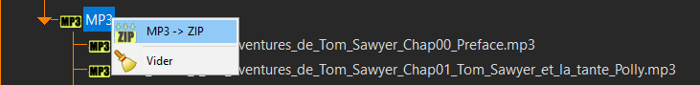
Cliquez alors sur « MP3->ZIP ». La fenêtre de compression des MP3 apparaît.
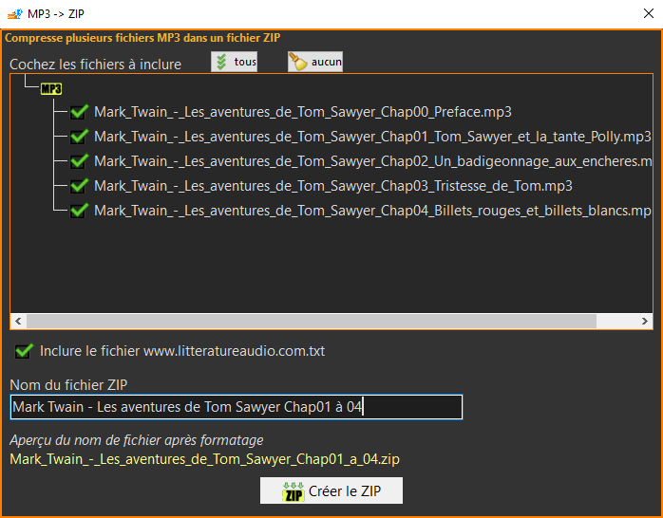
Dans la partie haute cochez les fichiers MP3 à inclure.
« Inclure le fichier www.litteratureaudio.com.txt » : cochez cette option si le fichier ZIP que vous allez générer est destiné à la plate-forme LittératureAudio.com. Celle-ci demande d'inclure un petit fichier texte au zip.
« Nom du fichier ZIP » : modifiez le titre du fichier ZIP de manière explicite. Dans l'exemple, nous allons compresser les chapitres 1 à 4, nous avons donc modifié le nom en conséquence.

« Aperçu du nom de fichier après formatage » : le programme vous donne un aperçu du nom de fichier ZIP après avoir été formaté. Un formatage n'intervient que si vous avez cochez l'option « Inclure le fichier www.litteratureaudio.com.txt ».

« Créer le ZIP » : cliquez sur ce bouton pour démarrer la compression. Un dossier ZIP apparaît alors dans l'arborescence et le fichier y est placé.

Vider le dossier MP3
Lorsque vous avez envoyé vos fichiers MP3 sur la plate-forme de diffusion, effacer les MP3 pour gagnez de la place sur le disque. Vous pourrez toujours relancer un mixage pour les générer.
Pour cela, faites un clic droit sur le dossier MP3 de l'arborescence et cliquez sur « Vider »

Renommer un fichier MP3
Faites un clic droit sur un fichier MP3 du dossier MP3.
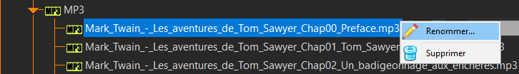
Puis cliquez sur « Renommer ».

Supprimer un fichier MP3
Clic droit sur le fichier MP3 à supprimer puis « Supprimer ».

Supprimer le dossier ZIP
Faites un clic droit sur le dossier ZIP de l'arborescence puis cliquez sur « Supprimer ».

Gestionnaire de projet
Pour atteindre cette fenêtre, cliquez sur le bouton en haut à droite de la fenêtre principale.
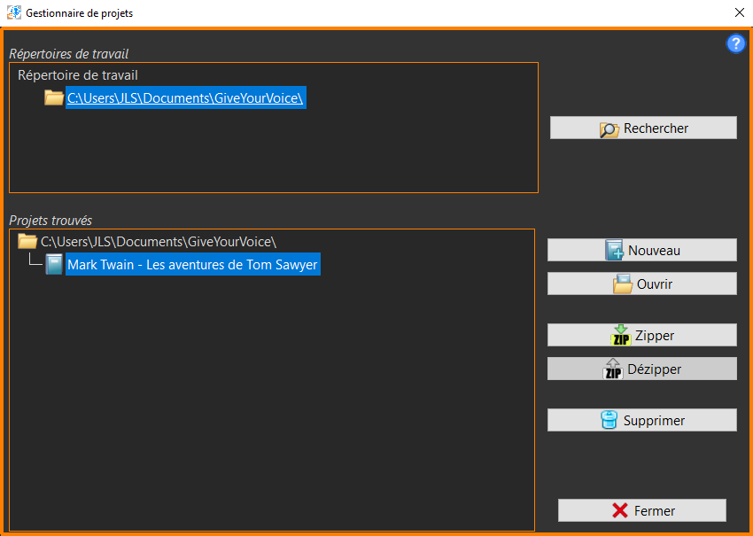
C'est ici que vous gérez vos projets de lecture.

Dans la partie haute, se trouve une liste de répertoire de travail. Cliquez sur un élément de la liste pour en sélectionner un.
Dans la partie basse, se trouve la liste des projets qui ont été trouvés dans ce répertoire de travail.

- « Rechercher » : vous permet de rechercher et d'ajouter à la liste un répertoire de travail qui n'y est pas encore.
- « Nouveau » : Pour démarrer un nouveau projet qui sera enregistré dans le répertoire de travail courant. La fenêtre Nouveau projet va s'ouvrir.
- « Ouvrir » : cliquez ici pour ouvrir le projet sélectionné (ou double cliquez sur son nom)
- « Zipper » : Permet de compresser un projet au format zip afin de gagner de la place sur le disque.
- « Dézipper » : décompresse le projet zippé afin d'y revenir.
- « Supprimer » : supprime le projet sélectionné, tout son contenu sera effacé du disque.

Nouveau projet
Pour atteindre cette fenêtre, cliquez sur le bouton de la fenêtre principale puis sur le bouton « Nouveau ».

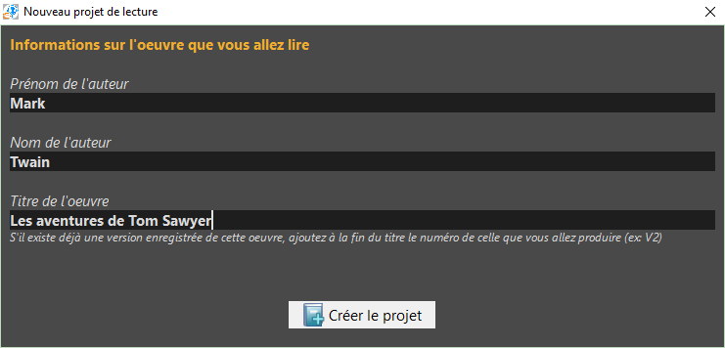

Renseignez ici le prénom, nom de l'auteur et le titre de l'oeuvre que vous allez lire.

Au moins un des trois champs doit être renseigné pour que le bouton de création soit actif.

Dans le cas où vous publierez votre projet sur une plate-forme de diffusion comme Littérature Audio ou LibriVox, et s'il existe déjà un enregistrement de cette œuvre, précisez dans le titre le numéro de la version que vous allez produire (ex : Les aventures de Tom Sawyer V2) afin de la différencier des autres.

Nommage des sections
La fenêtre suivante apparaît lorsque vous ajoutez ou insérez une section au projet.

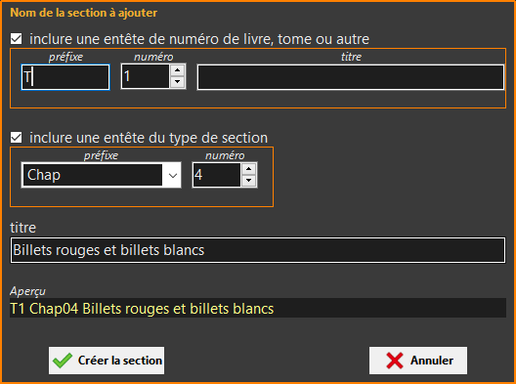
Elle vous permet de nommer la nouvelle section qui va être créé.

« Inclure une entête de numéro de livre... » : cochez cette option si l'oeuvre que vous lisez comporte plusieurs tomes ou livres. Dans ce cas, dans la case préfixe, rentrez par exemple la lettre L pour livre ou T pour tome, précisez le numéro du livre/tome et le cas échéant son titre. Ces informations seront rajoutées au nom de la section visible dans l'aperçu en bas.

« inclure une entête du type de section » : cochez cette option et choisissez le type de section dans le menu déroulant préfixe et rentrez le numéro de section.

« titre » : et enfin, saisissez ici le titre de la section tel qu'il est dans l'oeuvre.

Dans l'exemple ci dessus, nous créons une nouvelle section au projet pour le tome 1 (sans titre), chapitre 4 intitulé Billets rouges et billets blancs.

Si toutefois les options proposées ne sont pas adaptées à ce que vous souhaitez, décochez les toutes, et dans le titre, rentrez le nom de la section comme vous le désirez.

Comme leur nom l'indique les boutons du bas servent à créer la section ou annuler l'opération.

Enregistrement audio
La fenêtre d'enregistrement audio apparaît lorsque vous cliquez sur le bouton dans l'arborescence du projet ou  dans l'édition audio.
Un enregistrement audio se fait en plusieurs étapes.
Vous pouvez annuler un enregistrement à n'importe quel moment en fermant la fenêtre ou en appuyant sur la touche Echap.

Étape 1 – options de démarrage
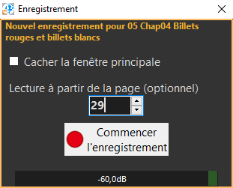
« Cacher la fenêtre principale » : cochez cette option si le texte que vous lisez est affiché sur le même écran que Give Your Voice. La fenêtre principale est alors cachée et vous pourrez placer cette petite fenêtre d'enregistrement où vous le désirez afin qu'elle ne gêne pas votre lecture.

« Lecture à partir de la page » : indiquez ici le numéro de page du début de lecture afin de vous en souvenir lorsque vous aurez terminé. Vous pourrez alors inclure les numéros de pages lues au nom de fichier. Ceci est optionnel mais grandement conseillé pour la clarté du projet.
« Commencer l'enregistrement » : ne faites plus de bruit, le logiciel va analyser le bruit de fond dès que vous appuierez sur ce bouton (si activée dans les options du programme, sinon passera directement à l'étape 3).

Étape 2 – CHUT ! On écoute le bruit !
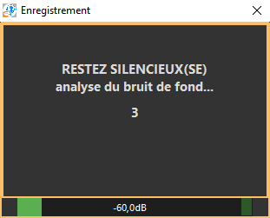
Le logiciel analyse le bruit de fond pendant trois secondes. Il sera alors en mesure de nettoyer l'enregistrement des bruits ambiants constants tels que le ventilateur de l'ordinateur. Les bruits ponctuels comme un aboiement de chien, une voiture qui passe ou une mouche qui survole le micro (oui, ça arrive!) ne seront pas supprimés.
Si vous parlez pendant l'analyse, le logiciel considérera votre voix comme du bruit et tentera de la supprimer à la fin de l'enregistrement ! Votre enregistrement sera certainement à refaire...

Étape 3 – C'est à vous !
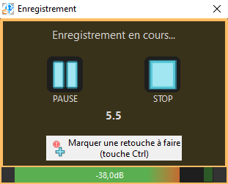
Vous pouvez maintenant lire votre texte. Un compteur de temps vous indique la durée d'enregistrement.
 Pause/Reprend l'enregistrement.
Stoppe l'enregistrement.
 Insère un marqueur. En cas de faute de prononciation, cliquez sur ce bouton pour marquer l'endroit à corriger. Un point d'exclamation rouge sera alors visible sur la courbe audio vous facilitant la recherche des parties à couper. Reprenez la lecture sur la phrase où vous avez trébuché.
La touche Ctrl permet d'insérer un marqueur plus facilement qu'avec la souris.

Étape 4 – Nom du fichier
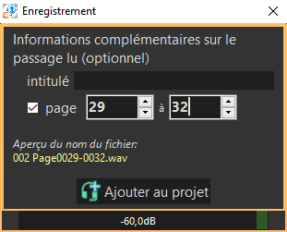
Le logiciel demande maintenant des informations afin de donner un nom au fichier audio que vous venez d'enregistrer.

« intitulé » : si vous le désirez, rajoutez ici un titre.

« page » : cochez cette option si vous voulez que les numéros de page de début et de fin correspondant au passage lu soient inclus dans le nom de fichier. Dans ce cas, n'oubliez pas de mettre à jour la page de fin.

« aperçu du nom du fichier » : vous avez ici un aperçu du nom du fichier qui sera donné à votre enregistrement. Les trois premiers chiffres sont un préfixe que le logiciel insère automatiquement afin que dans l'arborescence du projet, les enregistrements apparaissent dans le bon ordre.

Cliquez sur ce bouton pour ajouter l'enregistrement au projet.

Si vous ne précisez pas d'intitulé ni de numéro de page, le nom de fichier sera simplement le numéro d'enregistrement dans la section.

Conseils pour vos enregistrements
éviter la saturation

> Si le voyant rouge de droite s'allume trop souvent, éloignez vous un peu du micro ou, si vous utilisez une table de mixage, baissez son niveau de sortie.

> Placez le micro légèrement de biais plutôt que de face afin d’éviter au maximum les effets de saturation au moment de la prononciation des plosives (B, P, etc.) et des sifflantes (S et F essentiellement).
Le niveau idéal

> Essayez de vous rapprocher de ce niveau lorsque vous lisez des passages où votre voix est la plus forte.

Que faire si vous trébuchez en lisant ?
Pas de panique ! Lorsque cela vous arrive, appuyez sur la touche Ctrl (contrôle) de votre clavier et reprenez simplement au début de la phrase. La touche Ctrl permet d'insérer un marqueur sur la courbe audio : dans l'édition audio, il vous sera alors facile d'identifier les endroits à couper.

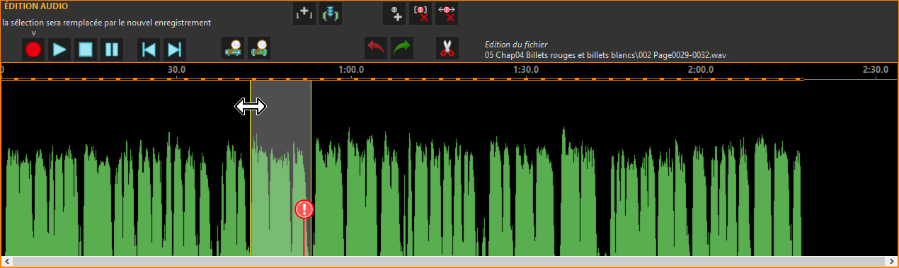
Dans l'édition audio, faites une sélection autour du marqueur. Ajustez-la en déplaçant ses extrémités avec la souris, quand le curseur se change en  . Utilisez la touche ESPACE pour écouter/stopper l'audio sélectionné. Lorsque l'audio à couper est cernée, cliquez sur .

Édition audio
L'édition audio est située en bas de la fenêtre principale. Le logiciel y visualise des données audio lorsque :
- vous terminez un enregistrement
- vous cliquez sur le bouton après avoir sélectionné un enregistrement dans l'arborescence du projet
- double cliquez sur un enregistrement dans l'arborescence du projet

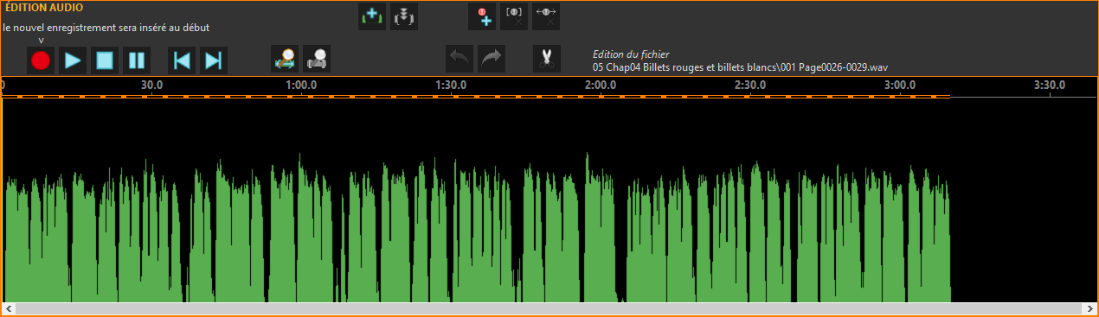
La courbe verte symbolise l'audio. Plus elle se rapproche du haut, plus le signal est fort.
Les modifications que vous apportez à l'audio sont immédiatement sauvegardées.
Utilisez le bouton  pour annuler la dernière action.
Lorsque vous cliquez sur un élément de l'arborescence du projet, vous ne pourrez plus annuler les dernières modifications.

Actions avec la souris
- Déplacer le curseur : clic gauche sur l'endroit voulu.
- Sélectionner une partie de l'audio : maintenez le bouton gauche enfoncé et déplacez la souris vers la droite ou la gauche.
- Redimensionner une sélection : placez la souris au dessus d'une des extrémités de la sélection, cliquez et maintenez le bouton gauche et déplacez vers la droite ou vers la gauche.
- Dé-sélectionner : cliquez n'importe où sur l'audio avec le bouton gauche.
- Zoomer avec la molette (viser l'endroit où vous voulez zoomer).
- Décaler la vue : cliquez sur l'audio avec le bouton DROIT, maintenez-le appuyé et déplacer la souris vers la droite ou vers la gauche. Vous pouvez aussi la barre de défilement horizontal tout en bas.

Descriptions des boutons
Démarre un enregistrement qui sera inséré à la position du curseur. Si une partie de l'audio est sélectionnée, l'enregistrement la remplacera.
Lance la lecture à partir du curseur ou ESPACE.
Stoppe la lecture ou ESPACE.
Met en pause.
 Place le curseur au début.
 Place le curseur à la fin.
 Zoom optimal pour tout voir ou Ctrl+A.
 Zoom sur la sélection.
Annule la dernière action ou Ctrl+Z.
 Refait la dernière action ou Ctrl+Y.
Coupe la partie sélectionnée.
 Ajoute du silence au curseur. Faites un clic droit sur ce bouton pour modifier la durée du silence qui sera inséré.
 Rend la sélection silencieuse.
Ajoute un marqueur à la position du curseur afin de vous rappeler que vous avez une modification à y faire.
 Supprime les marqueurs contenu dans la sélection.
 Supprime tous les marqueurs de l'audio.

Mixage audio et export vers MP3
Cette fenêtre s'affiche lorsque vous cliquez sur le bouton à droite du nom d'une section, dans l'arborescence.
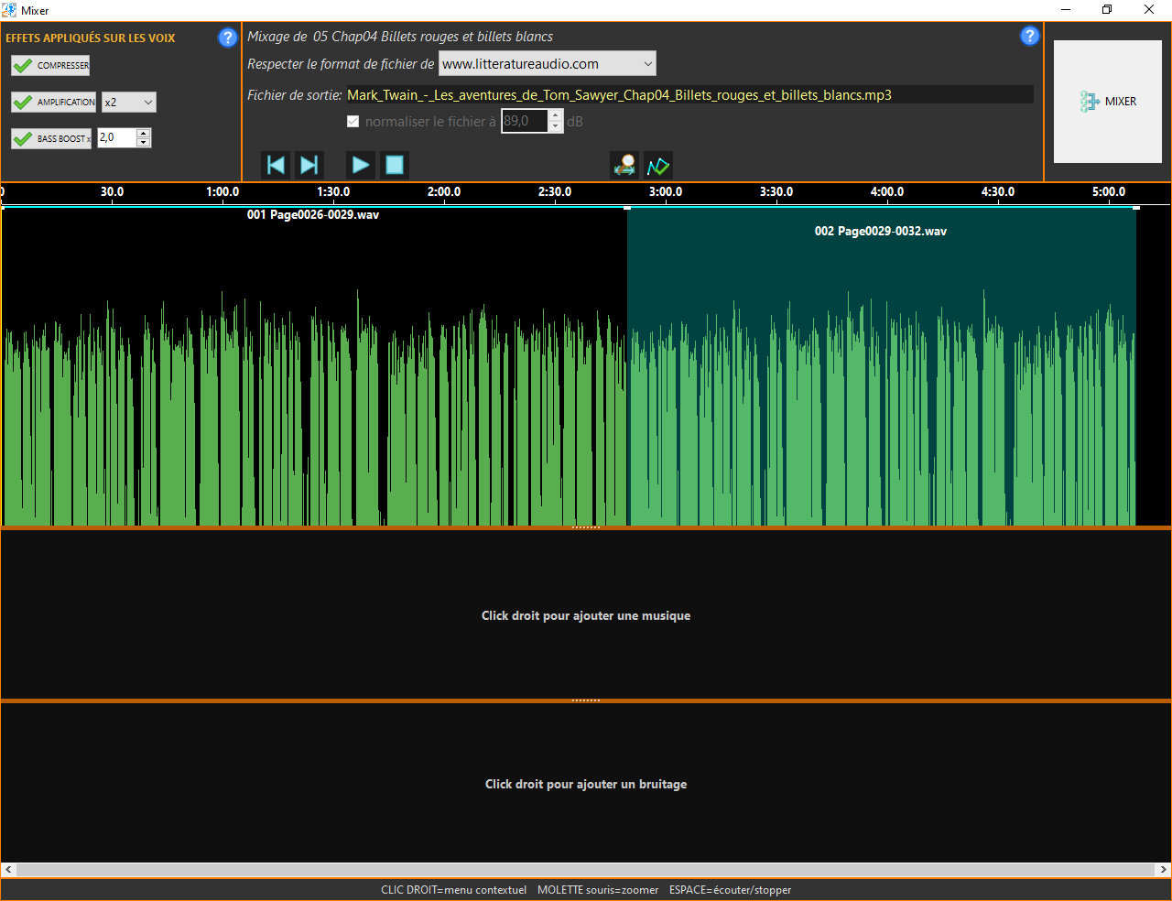
Comme le montre l'exemple ci-dessus, tout en haut se trouvent les outils, un cran plus bas la ligne de temps, juste en dessous la partie où sont affichés les blocs correspondant aux enregistrements voix que le logiciel a placé à la suite les uns des autres, respectant l'ordre dans l'arborescence du projet. Encore en dessous, la piste pour les musiques puis la piste pour les bruitages.

Actions avec la souris
- Déplacer le curseur : clic gauche sur l'endroit voulu.
- Sélection d'un bloc audio : clic gauche sur le bloc.
- Déplacement d'un bloc sur la chronologie : maintenez la touche Ctrl (contrôle) appuyée, cliquez et maintenez le bouton gauche puis déplacez vers la droite ou vers la gauche. Vous remarquerez que le logiciel empêchera le chevauchement des blocs audio.
- Zoomer avec la molette (viser l'endroit où vous voulez zoomer).
- Rogner un bloc : clic gauche sur le bloc à rogner pour le sélectionner, positionnez la souris sur l'extrémité droite ou gauche du bloc. Quand le curseur prend la forme  maintenez le bouton gauche appuyé et faites glisser vers la droite ou la gauche. Utilisez l'outil de rognage pour raccourcir par exemple du silence au début d'un enregistrement voix, ou pour ne garder qu'une partie d'une musique.
- Décaler la vue : utilisez la barre de défilement horizontale tout en bas.

Descriptions des boutons
Place le curseur au début.
Place le curseur à la fin.
Lance la lecture à partir du curseur.
Stoppe la lecture.
Zoom optimal pour tout voir ou Ctrl+A.
 Montre ou cache les enveloppes de volume.
Démarre le mixage.

Effets à appliquer sur les voix
Vous pouvez choisir ici quels effets seront appliqués sur les voix lors du mixage afin de les rendre plus audibles. Pour cela, lancez la lecture audio en appuyant sur ESPACE et jouez avec les réglages jusqu''à trouver le niveau qui vous convienne.
Il est conseillé d'activer le compresseur, sauf si votre micro est connecté à une table de mixage qui en possède déjà un. Le compresseur baisse le volume sur les passages forts et l'augmente sur les passages faibles, comme par exemple les fin de phrases.
L'amplification comme son nom l'indique amplifie les voix.
Bass Boost amplifie les graves : cela 'arrondi' la voix, la rend plus chaude. Cet effet n'est pas efficace sur les voix féminine.

Soyez vigilant(e) sur les points suivants:
- N'abusez pas de l'amplification ni du Bass Boost sinon vos voix vont saturer.
- Garder à peu près les mêmes réglages entre une section et une autre afin de préserver une homogénéité dans vos fichiers MP3.
Les effets n'affectent que les enregistrement voix, pas les musiques ni les bruitages.

Fichier de sortie
« Respecter le format de fichier de » : choisissez la plate-forme de diffusion pour laquelle vous allez produire le MP3. Le logiciel règlera certains paramètres de manière à ce qu'ils soient conformes. Si vous ne voulez être libre de pouvoir régler tous les paramètres à votre guise, sélectionnez « aucun ».
« Fichier de sortie » : ici s'affiche le nom du fichier MP3 qui va être produit. Vous pouvez le modifier en cliquant dessus.
« Normaliser le fichier à » : cochez cette option pour normaliser le fichier MP3 (régler son volume global). Saisissez alors le niveau en dB (décibel) entre 75dB et 105dB, le standard étant 89dB. Cette fonction ressemble à MP3Gain sauf qu'aucune métadonnée de normalisation n'est écrite dans le MP3, mais son volume est bel et bien amplifié ou diminué pour atteindre le niveau désiré.

Ajouter une musique ou un bruitage
Clic droit sur la piste musique ou bruitage, puis dans le menu contextuel, cliquez sur ajouter une musique/bruitage.

Supprimer une musique ou un bruitage
Clic droit sur la musique ou bruitage, puis dans le menu contextuel, cliquez sur supprimer.

Réglage du niveau global d'une musique ou d'un bruitage
Clic droit sur la musique ou bruitage, puis dans le menu contextuel, cliquez sur 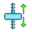ajuster le volume. Grâce au curseur, ajustez le volume à votre convenance. Cochez le bouton « Muet » pour rendre le bloc muet.

Enveloppe de volume
Grâce à elle, vous avez le contrôle total du volume sur toute la durée d'un bloc audio. Fondu entrant, fondu sortant ou encore baisser la musique pendant les voix et la remonter entre chaque phrase, vous avez juste à placer des points aux bons endroits afin de dessiner l'enveloppe de volume.
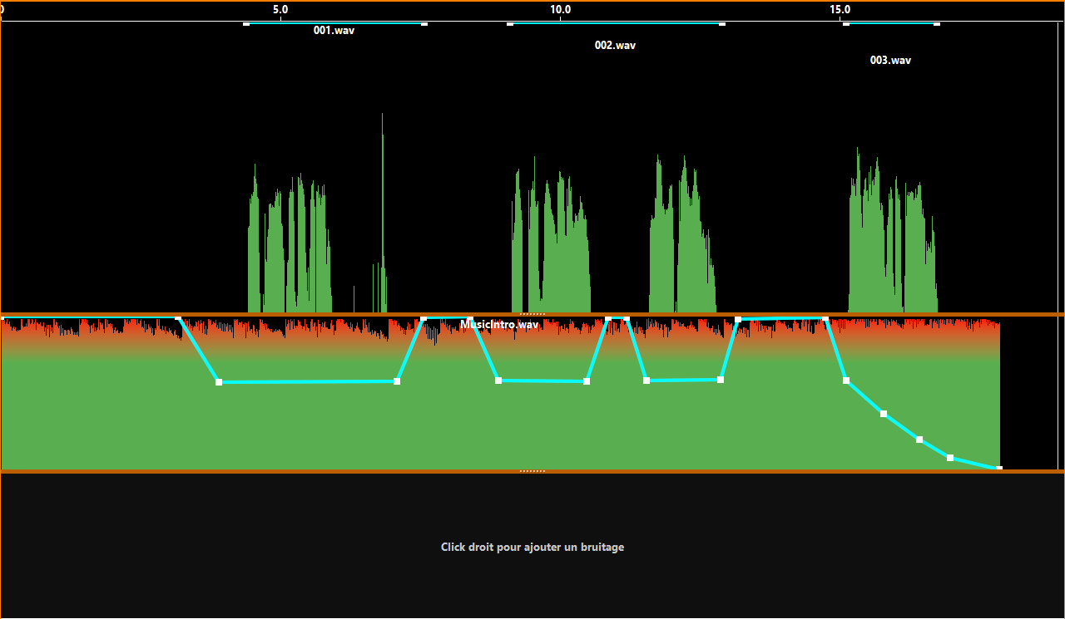
Dans l'exemple ci-dessus, la musique est jouée dès le début, puis sur chaque passage parlé, son volume diminue afin de ne pas couvrir la voix, et remonte entre les phrases, pour finir en fondu sortant.
Un point tout en haut correspond à 100% du volume global du bloc, un point tout en bas correspond au silence.
Ajouter un point : le bloc doit être sélectionné. Placez la souris au dessus de l'enveloppe en bleu turquoise, à l'endroit voulu. Lorsque le curseur se transforme en  faites un clic gauche. Un nouveau point est inséré et vous pouvez le déplacer.
Déplacement d'un point : le bloc doit être sélectionné. Placer la souris au dessus du point, lorsque le curseur se transforme en maintenez le bouton gauche appuyé et faites glisser où vous voulez.
Supression d'un point : déplacez le point loin vers le haut ou vers le bas, il disparaîtra.

Rendre muet une musique ou un bruitage
Clic droit sur la musique ou bruitage, puis dans le menu contextuel, cliquez sur « Inverser muet » ou cochez le bouton « Muet » dans le réglage du niveau global.

Lancer le mixage
Lorsque tout est ok, appuyez sur le bouton 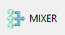 en haut à droite. La fenêtre des métadonnées va apparaître.

Métadonnées à inclure au MP3
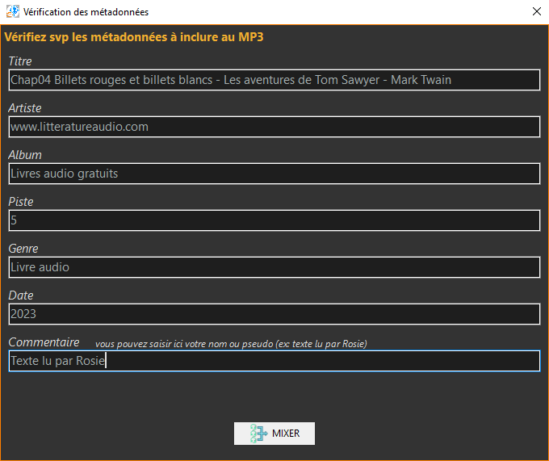
Les métadonnées sont des informations supplémentaires insérées dans le fichier audio et le décrivant. Les plate-formes de diffusion (LibriVox, LittératureAudio) les demandent. Complétez et vérifiez les métadonnées qui seront inclusent au fichier MP3.
Lorsque tout est bon, cliquez sur le bouton « MIXER ».
Vous ne pourrez pas modifier certains champs des métadonnées suivant la plate-forme de diffusion que vous avez choisi.

Validation du MP3
Une fois le mixage terminé, l'encadré suivant s'affiche:
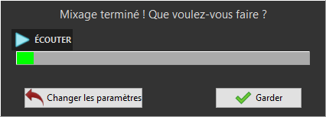
Si vous le désirez, vous pouvez cliquez sur « ÉCOUTER » pour lire le fichier MP3 et naviguer dans l'audio en cliquant dans la barre de progression.

Si le résultat est bon pour vous, cliquez sur le bouton « Garder » : le fichier produit est placé dans le dossier MP3 de l'arborescence du projet et ceci fermera la fenêtre de mixage.

Cliquez sur « Changer les paramètres » si vous avez besoin d'apporter des modifications.
En quittant la fenêtre de mixage, le logiciel sauvegarde automatiquement les paramètres de la session.

Amélioration de l'écoute
Lors du mixage, les effets audio que vous appliquerez sur les voix vont les amplifier et les rendre plus audibles. Mais lorsque vous écoutez un enregistrement depuis l'arborescence du projet ou dans la fenêtre d'édition audio, il se peut que son niveau soit trop faible pour travailler correctement. C'est pourquoi le logiciel vous propose des options d'amélioration de l'écoute.
Pour afficher ces options, cliquez sur le bouton en haut à droite de la fenêtre principale.
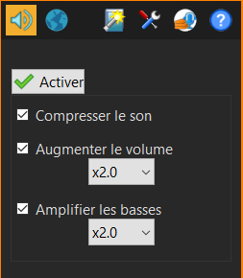
Activer l'amélioration en cochant le bouton « Activer » et jouez avec les réglages jusqu'à ce que le niveau audio vous convienne.
Cette option n'est appliquée que sur l'écoute et ne modifie en aucune façon les fichiers audio.
Cette option n'est pas appliquée sur les fichiers mixés du dossier MP3.

Liens internet
Give Your Voice met à votre disposition des liens internets utiles lorsque vous publierez vos MP3 sur une des plate-formes prises en charge : Littérature Audio.com ou LibriVox.org. Quelques liens de sites de musiques libres de droit sont également inclus.
Pour afficher la page des liens internets, cliquez sur le bouton en haut à droite de la fenêtre principale.
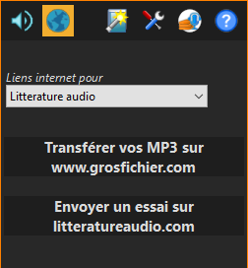
Puis choisissez le type de liens à afficher avec le menu déroulant « Liens internet pour ».

Options
Pour accéder à cette fenêtre cliquez sur le bouton en haut à droite de la fenêtre principale.
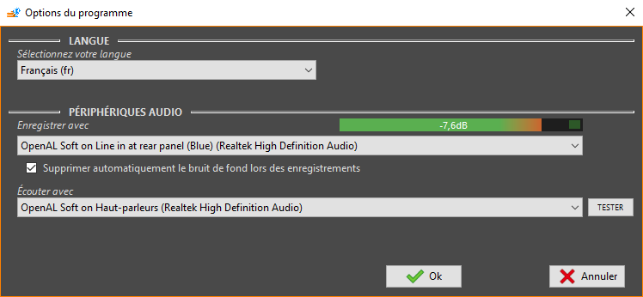
Ici se trouvent quelques options de réglages du programme.
« Sélectionnez votre langue » : ce menu déroulant vous permet de choisir le langage utilisé par le programme.

« Enregistrer avec » : choisissez ici le périphérique à utiliser pour l'enregistrement audio. Parlez dans le micro, vous devriez voir des fluctuations sur la barre de niveau sonore.
Cochez l'option en dessous si vous désirez que Give Your Voice élimine le bruit de fond lors des enregistrements de voix. Le programme vous demandera alors trois secondes de silence avant chaque enregistrement pour l'analyser.

« Écouter avec » : choisissez ici le périphérique à utiliser pour la lecture audio. Pour le tester, cliquez sur le bouton « TESTER », vous devriez entendre du bruit (shhhhh...).

Cliquez sur Ok pour enregistrer vos modifications.

Signaler un bug
Si vous constatez un bug dans le logiciel, merci de le signaler. Pour cela, cliquez sur le bouton et dans la fenêtre qui s'ouvre, cliquez sur « Signaler un bug ».

